中山國民小學 數學科5-7單元試卷___年 ___班 座號：___ 姓名：__________

一、連連看 14分
1.把答案一樣的算式連起來。
○ 40＋11 | ‧ | ‧ | ㄅ 20＋4
○ 30＋11 | ‧ | ‧ | ㄆ 40＋1
○ 12＋12 | ‧ | ‧ | ㄇ 50＋1
○ 13＋31 | ‧ | ‧ | ㄈ 40＋4
2.灰色的面可以描出哪一種平面圖形？
○  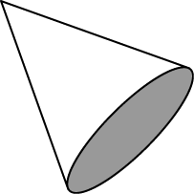 | ‧
 | ‧ |  | ‧ | ㄅ
○  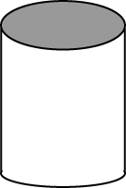 | ‧ |  | ‧ | 圓 形
 | ‧ |  | ‧ | ㄆ
 |  |  |  | 三角形
○  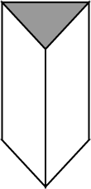 | ‧ |  | ‧ | 三角形
二、填填看 12分
1.
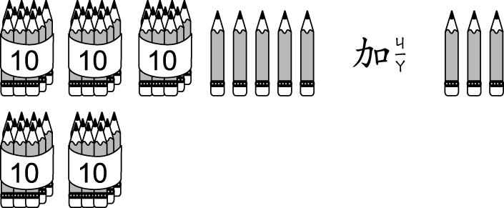
55＋3＝（ ）
2.
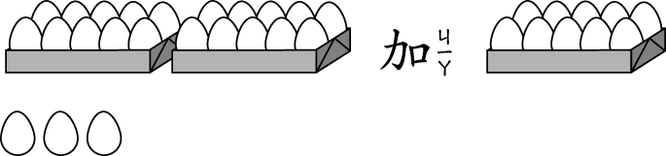
23＋10＝（ ）
3.
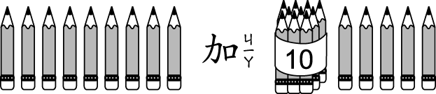
9＋15＝（ ）
4.
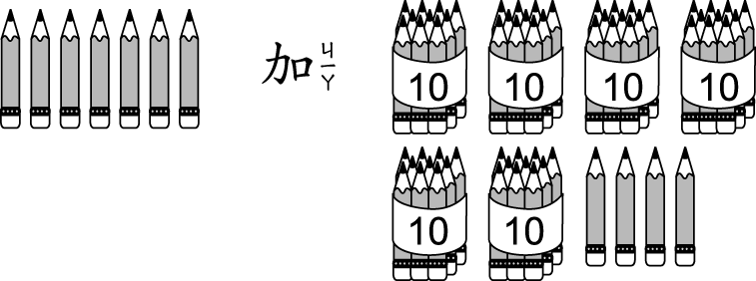
7＋64＝（ ）
三、看圖填填看 9分
1.桌子大概和（ ）條積木一樣長。
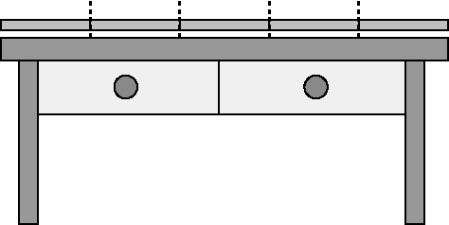
2.兩枝鉛筆和三根火柴棒一樣長，四枝鉛筆和（ ）根火柴棒一樣長。
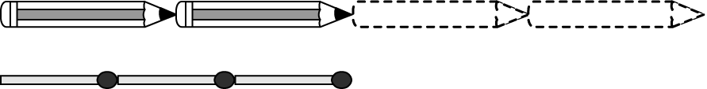

3.
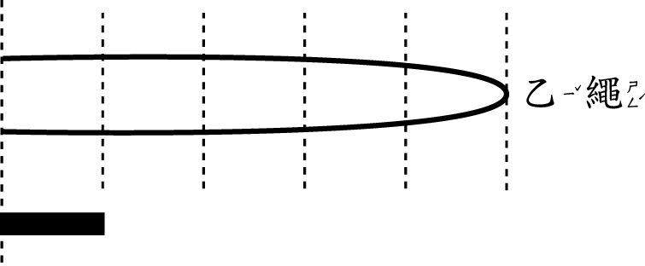
乙繩大概和（ ）條黑色積木一樣長。

四、做做看 33分
1.小明和其他兩人比賽投籃，結果如下表：
○小明兩場共投進（ ）球。
○小宏兩場共投進（ ）球。
○小玉兩場投中數相差（ ）球。
2.一共有多少顆雞蛋？
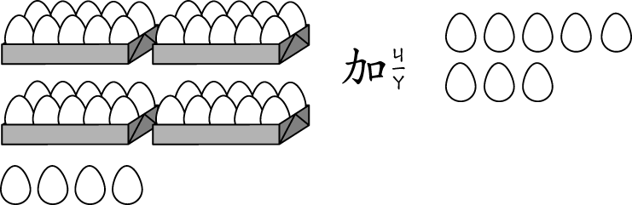
算式：44＋8＝（ ）
一共有（ ）顆雞蛋。
3.帶子有多長？
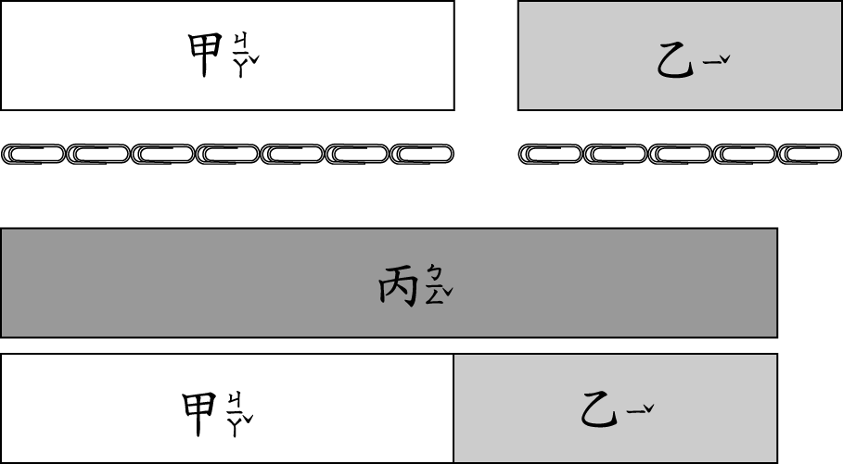
○甲帶子有（ ）個 長。
○乙帶子有（ ）個 長。
○丙帶子有（ ）個 長。
○圈圈看，哪一條帶子最長？
○丙帶子比乙帶子多（ ）個 長。
○甲帶子和乙帶子合起來有（ ）個 長。
五、算算看 16分
1. 16 位小朋友，每人分一張色紙，結果不夠 6 張，色紙原來有幾張？
算式：

答：原來有（ ）張。
2.小英從前面數排在第 7 個，小英後面還有 11 人，共有幾人在排隊？
算式：
答：共有（ ）人。
3.一盒彩色筆有 24 枝，老師買了 2 盒，共有幾枝彩色筆？
算式：

答：共有（ ）枝。
4.小美的撲滿裡有 19 元，每天存 1 個 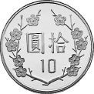，5 天後，小美的撲滿裡有多少元？
算式：
答：（ ）元。
六、圈圈看 16分
1.下面哪一個積木放在桌面上，不管怎麼放都不會滾動？
○  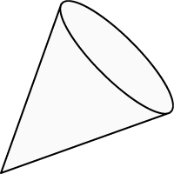 | ○  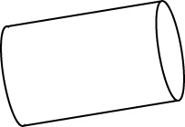
○  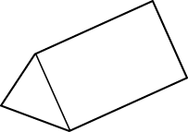 | ○  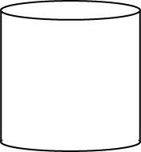
2.把形狀比較像的東西圈起來。
○      